Ydelsesrefusion
Datavejledning
Version 2.0

Indholdsfortegnelse
1 Indledning 3
2 Ydelser og indberetninger 4
3 CSV-filer til LIS og Advisering 19
Bilag 1. Oversigt vedr. fleksjobordningen 31
Bilag 2. Den løbende månedlige proces 33
Bilag 3. Den årlige korrektionsberegning 34
Bilag 4. Ord og begrebsforklaring 35

Version | Dato | Ændring
1.0 | 04-12-2017 | Version 1.0 til publicering
1.1 | 04-04-2018 | Der er foretaget enkelte tilretninger til listen over ydelser. Manglende kontonumre, samt tilbagebetalingskonti er blevet tilføjet. (COS)
1.2 | 16-05-2018 | Tabel i Del II kapitel 5 er opdateret med enkelte småjusteringer til csv-fil-format
1.3 | 18-11-2019 | Påbegyndt revidering af dokumentet med henblik på Go-live 1/1 2020
1.4 | 28-01-2020 | Klargøring til publicering inden webinar januar 2020
1.5 | 18-02-2020 | Tilføjelse af ”kommunekode” til adviseringsfil
1.6 | 30-03-2021 | Sat udgået dato på ”kontantydelse” (s.6) og ”Løntilskud …” (s.8)  Indsat konti ”Løntilskud vedr. forsikrede ledige private & offentlige arbejdsgivere. (s.8)  Ændret konto og navn ” Løntilskud vedr. forsikrede nyuddannede personer med handicap” (s.8)  Sat udgået dato på ”Førtidspension” (s.6)  Indsat Seniorpension. (s.6)
1.7 | 04-05-2021 | Fjernet ”udgået 31.12.2019” fra Førtidspension (s.6)  Tilføjet ”Gyldig fra 1.1.2020” på 3 løntilskud (s.8)
1.8 | 10-08-2023 | Opdateret med nye figurer i afsnit 2.9
1.9 | 14-08-2021 | Tilføjet information om MAF, seniorpension og tilpasset YUMU beskrivelse og procestegning til at YUMU kan indberettes løbende.
2.0 | 29-02-2024 | Tilføjet information om efterlevelsespension i oversigten over ydelser samt et særskilt afsnit om efterlevelsespension.

Indledning
Dette dokument har til formål at beskrive væsentlige funktioner og beregnede nøgletal i KOMBITs løsning Ydelsesrefusion, så brugerne i videst muligt omfang er selvhjulpne i det daglige arbejde. Brugerdokumentationen er opdelt i to dele. Første del indeholder baggrund for og forklaringer på behandling af data for områder, der kan være af væsentlig betydning for brugerne af systemet. Anden del indeholder en beskrivelse af systemets output-filer til brug ved integration af data i kommunernes Ledelsesinformationssystemer (LIS).
Formålet med datavejledningen er at understøtte kommunerne i deres forståelse af de data, som Ydelsesrefusion (YR) genererer.
Vejledningen giver en generel indføring i systemets hovedkomponenter, herunder input til systemet og behandling af data med vægt på resultatet af systemets beregninger.

Baggrund for refusionsløsningen
Med afsæt i den politiske aftale om beskæftigelsesreformen er der gennemført en bred reform af kommunernes refusion og medfinansiering af offentlige ydelser. Reformen skal bidrage til en effektiv beskæftigelsesindsats via et større fokus på resultater. Reformen indebærer generelt, at statens procentvise refusion af forsørgelsesydelser fra 2016 er afhængig af, hvor længe borgerne har modtaget ydelserne. Reformen indebærer en lovpligtig, fælleskommunal it-løsning, Ydelsesrefusion, der samler informationer om de offentlige forsørgelsesydelser, og afregner kommunens medfinansiering og refusioner.
Loven om kommunernes finansiering af visse offentlige ydelser udbetalt af kommunerne, Udbetaling Danmark og arbejdsløshedskasserne indeholder regler om fordelingen af finansieringsansvaret mellem kommune og staten for udgifter til visse offentlige ydelser. Loven omtales i det følgende som kommunefinansieringsloven.
Kommunerne har ret til refusion fra staten af udgifter til visse offentlige ydelser udbetalt af kommunerne, og kommunerne skal medfinansiere visse offentlige ydelser udbetalt af arbejdsløshedskasserne og Udbetaling Danmark.
Kommunens pligt til medfinansiering gælder personer, som har kommunen som opholdskommune efter retssikkerhedslovens kap. 3. I tilfældet med førtidspension er det dog visiteringskommunen, der står for medfinansieringen de første 6 år.

Ydelser og indberetninger

Refusion og medfinansieringstrapper (§5)
Refusion og medfinansieringen fastsættes som en procentdel af udgifterne med de procentsatser, som fremgår af Bekendtgørelse af lov om kommunernes finansiering af visse offentlige ydelser udbetalt af kommunerne, Udbetaling Danmark og arbejdsløshedskasserne §5 (fremover YR-loven)
Der ydes refusion til kommunen fra staten for ydelser efter lovens § 3 nr. 4-10 og 12 til 14 med følgende procentdel af udgifterne
Trin 1: 80 pct. i de første 4 uger
Trin 2: 40 pct. fra den 5. uge til og med den 26. uge med ydelser
Trin 3: 30 pct. fra den 27. uge med ydelser
Trin 4: 20 pct. fra den 53. uge med ydelser
Kommunens medfinansiering af visse offentlige ydelser udbetalt af arbejdsløshedskasserne og Udbetaling Danmark udgør for ydelser efter lovens §3 nr. 1, 2, 11 og 15 følgende procentdel af udgifterne:
Trin 1: 20pct. i de første 4 uger med ydelser
Trin 2: 60 pct. fra den 5 til og med den 26. uge med ydelser
Trin 3: 70 pct. fra den 27. uge til og med den 52. uge med ydelser
Trin 4: 80 pct. fra den 53. uge med ydelser

Ydelser og ydelsestyper
Udover medfinansieringsydelser og refusionsydelser er der en række offentlige ydelser, som ikke medregnes ved opgørelsen af refusions- eller medfinansieringstrappen, men som betragtes som offentlig forsørgelse, f.eks. SU og folkepension. I tabel 3 findes der en liste over disse ydelser. Perioder, hvor der modtages forsørgelsesydelser, som ikke påvirkes af refusions- eller medfinansieringstrappen, medregnes ikke ved opgørelsen af perioder med selvforsørgelse, som kan begrunde nulstilling af refusions- og medfinansieringstrappen, jf. lovens § 6.
I de følgende afsnit er der tabeller over medfinansierings- og refusionsydelser samt ydelser, som er ensbetydende med offentlig forsørgelse og derfor tæller som ”ikke-selvforsørgelse”.

Ydelser der medfører medfinansiering
Kommunen medfinansierer visse offentlige ydelser udbetalt af arbejdsløshedskasserne og Udbetaling Danmark (UDK). Hver ydelse har fire konti, en for hver af de fire medfinansieringssatser. IP står for International Pension.
Tabel 1. Ydelser der medfører medfinansiering
§ 3,  nr. * | Ydelse/Ydelsesgruppe | Indberetter /kanal | Ydelseskode (ikke kommunal) | Konto for Finansieringsbeløb
1) | Arbejdsløshedsdagpenge | A-kasse/  DFDG | urn:oio:ak:konto:01.70 | 5.57.78.1.012-015
2) | Midlertidig arbejdsmarkedsydelse  Ophørt | A-kasse/  DFDG | urn:oio:ak:konto:01.80 | 5.57.78.1.016-019
11) | Førtidspension tilkendt 1 juli 2014 eller senere | UDK/  eIndkomst | (DK) urn:oio:udk:konto:01.21  (IP)  urn:oio:udk:konto:02.21 | 5.48.66.1.001-004
11) | Seniorpension | UDK/  eIndkomst | urn:oio:udk:konto:01.22  og urn:oio:udk:konto:02.22 | 5.48.65.1.001-004
15) | Særlig støtte (fra 1. okt. 2016) | UDK/  eIndkomst | urn:oio:udk:konto:01.50 | 5.57.73.1.100-103
LAB  §109  Stk. 2 | Befordringsgodtgørelse  (følger ikke medfinansierings-trappen  - fast sats på 50 pct.) | A-Kasse/  eIndkomst | urn:oio:skat:konto:01.01 | 5.57.78.1.005
BEK nr 572 af 24/05/2023, §11 | Den midlertidige arbejdsfordelingsordning (MAF) | DFDG | um:oio:star:konto:01.02 | 5.57.78.1.012-015
11) | Efterlevelsespension | UDK/eIndkomst | urn:oio:udk:konto:01.23 | 5.48.66.1.001-004 eller 5.48.65.1.001-004
* her og i tabel 3 gælder henvisning til § 3 YR-loven

Ydelser der medfører refusion
Alle ydelser, hvor kommunen modtager refusion fra staten for afholdte udgifter, har én konto for bruttoudgiften og fire konti til postering af den berettigede refusion, en for hver af de fire refusionssatser. Nedenstående tabel relaterer en given ydelse til en posteringskonto og til de fire konti for refusionsbeløb.

Tabel 2. Ydelser der medfører refusion
§ 3,  nr. * | Ydelse/Ydelsesgruppe | Indberetter/  kanal | Posteringskonto (Ydelsesbeløb) | Konto for refusionsbeløb
3) | Særlig uddannelsesydelse  (til 5. jan. 2015)  Ophørt | Kommune / a-kasser | urn:oio:star:konto:01.01 | Ikke relevant
4) | Kontantydelse  (UDGÅET 31.12.2020) | Kommune / eIndkomst | 5.57.79.1.013 | 5.57.79.2.010-013
5) | Afløb af kontanthjælp til udlændinge omfattet af integrationsprogrammet (i 1. halvår 2016) | Kommune / eIndkomst | 5.46.61.1.001 | 5.46.61.2.006-009
5) | Kontanthjælp | Kommune / eIndkomst | 5.57.73.1.007 | 5.57.73.2.005-008
5) | Kontanthjælp til førtidspensionister uden ret til fuld social pension | Kommune / eIndkomst | 5.57.73.1.012 | 5.57.73.2.026-029
[5) +6)] | Særlig støtte  (1. jan – 30. sep 2016) | Kommune / eIndkomst | 5.57.73.1.009 | 5.57.73.2.013-016
5)+6) | Kontant- og uddannelseshjælp under forrevalidering | Kommune / eIndkomst | 5.57.73.1.011 | 5.57.73.2.022-025
6) | Uddannelseshjælp | Kommune / eIndkomst | 5.57.73.1.008 | 5.57.73.2.009-012
7) | Sygedagpenge | Kommuner / eIndkomst | 5.57.71.1.013 | 5.57.71.2.010-013
 | Sygedagpenge til arbejdsgiver | Leverance via Serviceplatformen | Særskilt snitflade | Ikke relevant
8) | Ledighedsydelse med ny refusion  Se afsnit 2.3 | Kommune / eIndkomst | 5.58.83.1.001 | 5.58.83.2.006-009
9) | Revalideringsydelse | Kommune / eIndkomst | 5.58.80.1.014 | 5.58.80.2.010-013
9) | Merudgifter til bolig under revalidering og forrevalidering | Kommune / eIndkomst | 5.58.80.1.015 | 5.58.80.2.014-017
9) | Tilskud til selvstændig virksomhed | Kommune / eIndkomst | 5.58.80.1.016 | 5.58.80.2.018-021
10) | Ressourceforløbsydelse under ressourceforløb | Kommune / eIndkomst | 5.58.82.1.103 | 5.58.82.2.004-007
10) | Ressourceforløbsydelse under jobafklaringsforløb | Kommune / eIndkomst | 5.58.82.1.104 | 5.58.82.2.008-011
12) | Fleksløntilskud til personer i fleksjob med ny refusion, se afsnit 2.3 | Kommune / eIndkomst | 5.58.81.1.116 | 5.58.81.2.013-016
12) | Tilskud til selvstændig erhvervsdrivende med ny refusion, se afsnit 2.3 | Kommune / eIndkomst | 5.58.81.1.117 | 5.58.81.2.017-020
13) | Udgifter til løntilskud jf. INL § 23c | Kommune / eIndkomst | 5.46.61.1.011 | 5.46.61.2.020-023
13) | Løntilskud vedr. sygedagpengemodtagere | Kommune / eIndkomst | 5.68.94.1.109 | 5.68.94.2.008-011
13) | Løntilskud vedr. kontant- og udd.hjælpsmod. | Kommune / eIndkomst | 5.68.94.1.108 | 5.68.94.2.004-007
13) | Løntilskud vedr. kontantydelse. | Kommune / eIndkomst | 5.57.79.1.014 | 5.57.79.2.014-017
13) | Løntilskud til revalidender | Kommune / eIndkomst | 5.68.94.1.112 | 5.68.94.2.020-023
13) | Løntilskud vedr. ikke-forsikrede nyuddannede personer med handicap | Kommune / eIndkomst | 5.68.94.1.113 | 5.68.94.2.024-027
13) | Løntilskud under ressourceforløb | Kommune / eIndkomst | 5.68.94.1.111 | 5.68.94.2.016-019
13) | Løntilskud under jobafklaring | Kommune / eIndkomst | 5.68.94.1.110 | 5.68.94.2.012-015
13) | Løntilskud vedr. forsikrede ledige (privat) (UDGÅET 31.12.2019) | Kommune / eIndkomst | 5.68.91.1.108 | 5.68.91.2.007-010
13) | Løntilskud vedr. forsikrede ledige – private arbejdsgivere  (GYLDIG fra 1.1.2020) | Kommune / eIndkomst | 5.68.94.1.114 | 5.68.94.2.028-031
13) | Løntilskud vedr. forsikrede ledige (offentlig) (UDGÅET 31.12.2019) | Kommune / eIndkomst | 5.68.91.1.109 | 5.68.91.2.011-014
13) | Løntilskud vedr. forsikrede ledige – offentlige arbejdsgivere  (GYLDIG fra 1.1.2020) | Kommune / eIndkomst | 5.68.94.1.115 | 5.68.94.2.032-035
13) | Løntilskud vedr. forsikrede personer med handicap  (UDGÅET 31.12.2019) | Kommune / eIndkomst | 5.68.91.1.110 | 5.68.91.2.015-018
13) | Løntilskud vedr. forsikrede nyuddannede personer med handicap  (GYLDIG fra 1.1.2020) | Kommune / eIndkomst | 5.68.94.1.116 | 5.68.94.2.036-039
13) | Løntilskud vedr. midlertidig arbejdsmarkedsydelse | Kommune / eIndkomst | 5.68.91.1.111 | 5.58.81.2.019-022
14) | Integrationsydelse til udlændinge omfattet af integrationsprogrammet jf. § 22 i lov om aktiv socialpolitik | Kommune / eIndkomst | 5.46.61.1.002 | 5.46.61.2.012-015
14) | Integrationsydelse til andre jf. § 22 i lov om aktiv socialpolitik | Kommune / eIndkomst | 5.46.61.1.003 | 5.46.61.2.016-019
* henvisning gælder til § 3 kommunefinansieringsloven

Ydelser der tæller som ”ikke-selvforsørgelse”
En række ydelser påvirker ikke refusions- eller medfinansieringstrappen, men alene borgerens selvforsørgelseshistorik, dvs. hvor længe borgerne har været selvforsørgende, jf. YR-loven.
Nedenstående tabel indeholder de ydelsestyper, der kun indgår i borgernes forsørgelseshistorik. Der beregnes ikke finansieringsbeløb af disse ydelser (refusion / medfinansiering), hvorfor der ikke er oplysninger om posteringskonto eller konto for finansieringsbeløb.
Tabel 3. Ydelser der betyder offentlig forsørgelse
§ 3, stk. 2, nr. | Ydelse/Ydelsesgruppe | Indberetter / kanal | Posteringskonto
1) | Kontanthjælp til ”pensionister”,  Jf. aktivlovens § 27 | Kommune / eIndkomst | (5.57.73.1.019)
2) | Ledighedsydelse med gammel refusion | Kommune / eIndkomst | (5.58.83.1.004-008)
3) | Fleksløntilskud med gammel refusion | Kommune / eIndkomst | (5.58.81.1.111)  Tilbagebetaling:  (5.58.81.1.113)
4) | Tilskud til selvstændig erhvervsdrivende med gammel refusion | Kommune / eIndkomst | (5.58.81.1.112)  Tilbagebetaling:  (5.58.81.1.114)
5) | Tilskud til fleksjob i gammel ordning,  bevilget før 1.1.13 | Kommune / eIndkomst | (5.58.81.1.013)  Tilbagebetaling:  (5.58.81.1.93)
6) | Tilskud til selvstændig erhvervsdrivende i gammel ordning, bevilget før 1.1.13 | Kommune / eIndkomst | (5.58.81.1.013)  Tilbagebetaling:  (5.58.81.1.93)
7) | Førtidspension tilkendt før 1.7.14 | Udbetaling Danmark /  eIndkomst | DK  urn:oio:udk:konto:01.20
8) | Førtidspension efter tidligere lov | Udbetaling Danmark /  eIndkomst | DK  urn:oio:udk:konto:01.20
9) | Førtidspension til borgere uden bopæl i Danmark | Udbetaling Danmark /  eIndkomst | IP  urn:oio:udk:konto:02.20
10) | Efterløn | A-kasse | urn:oio:ak:konto:01.10
11) | Fleksydelse | Udbetaling Danmark /  eIndkomst | urn:oio:udk:konto:01.30
12) | Delpension | Udbetaling Danmark /  eIndkomst | urn:oio:udk:konto:01.40
13) | Feriedagpenge | A-kasse | urn:oio:ak:konto:01.30
14) | Dagpenge efter barselsloven | Udbetaling Danmark /  eIndkomst | urn:oio:ak:konto:01.60
15) | Jobrotation | Kommune / DFDG | urn:oio:ak:konto:01.40
16) | Voksenlærling | Kommune / DFDG | urn:oio:ak:konto:01.20
17) | Seniorjob | Kommune / DFDG | urn:oio:ak:konto:01.50
18) | SU | SU-Styrelsen / eIndkomst | urn:oio:su:konto:123
19) | Folkepension | Udbetaling Danmark /  eIndkomst | (DK)  urn:oio:udk:konto:01.10  (IP)  urn:oio:udk:konto:02.10

Kontonumrene står i parenteser () for at understrege, at der ikke regnes på beløb. Der registreres alene uger, hvor der forekommer udbetalinger.

Nulstilling af ydelsesanciennitet
Opgørelsen af refusions- og medfinansieringstrappen starter forfra, når en borger har haft sammenlagt 52 hele kalenderuger med selvforsørgelse inden for de seneste 3 år. Ved selvforsørgelse forstås perioder, hvori en person ikke har modtaget offentlig forsørgelse eller ikke har været ansat i beskæftigelse, hvortil der er ydet støtte til løn. Der registreres kun selvforsørgelse for borgere, der har modtaget forsørgelsesydelser, jf. ovenstående lister over ydelser, inden for de sidste 156 uger (3 år).

Ydelser i fleksjobordningen
For refusionen af ydelser i fleksjobordningen - Ledighedsydelse, Fleksløntilskud eller tilskud til selvstændig erhvervsdrivende - gælder særlige overgangsregler. Alt efter visitationstidspunktet og senere nye eller ændrede afgørelser om ydelser gælder enten de gamle refusionsregler (med 65 pct., 50 pct., 30 pct. eller 0 pct.) eller de nye refusionsregler med refusionstrappen, jf. kommunefinansieringsloven § 30, stk. 2 og 3. Reglerne er gengivet i oversigten i bilag 1.
De særlige overgangsregler betyder for borgere, der er visiteret til en af tre nævnte ydelser fra den 1. januar 2013 til og med den 30. juni 2014, følgende, at:
- udgifter til løntilskuds- eller ledighedsydelse er omfattet af de gamle refusionsregler, medmindre de er overgået til de nye refusionsregler efter kommunefinansieringslovens § 30, stk. 3, nr. 1-3
- uger fra 1.7.14 med fleksløntilskud/ledighedsydelse visiteret i perioden 1. januar 2013 – 30. juni 2014 skal regnes med i ydelsestælleren, når og kun når de pågældende bliver ansat eller revisiteret til fleksjob efter § 70c eller på ny får tilbud om tilskud efter § 70g. Optælling af uger ifm. særreglen nulstilles herefter og bruges ikke mere for denne borger.
De pågældende overgår til de nye finansieringsregler i overensstemmelse med § 30, stk. 3, nr. 1-3, når de
- bliver ansat i fleksjob efter LAB § 70c
- bliver revisiteret til fleksjob efter LAB § 70c hos samme arbejdsgiver, eller
- på ny får tilbud om tilskud til selvstændig virksomhed efter LAB § 70g
Uger med fleksløntilskud og ledighedsydelse visiteret i perioden 1. januar 2013 – 30. juni 2014 er ensbetydende med offentlig forsørgelse og tæller derfor ikke med i genoptjeningstælleren.
Grundet disse regler holder Ydelsesrefusion styr på ydelsesuger for borgere, som har fået tilkendt en af de tre nævnte ydelser i mellemperioden.

Fleksbidrag
Kommunen har ret til et særligt fleksbidrag fra staten, når kommunen kun modtager refusion på 20 pct. af udbetalt fleksløntilskud (se YR-loven §7). Fleksbidraget er tænkt som en ekstra tilskyndelse til kommunerne til at oprette fleksjob med et mindre timetal.
Fleksbidraget beregnes udfra følgende formel:
$$MaxFleksbidrag-FleksbidragNedsættelse=Fleksbidragsbeløb$$

Hvor MaxFleksbidrag er et fast beløb, der årligt kan justeres af Beskæftigelsesministeriet, se https://bm.dk/satser/ under Løntilskud, jobrotationsydelse, prisloft på 6 ugers jobrettet uddannelse og rådighedsbeløb.
FleksbidragNedsættelsen svarer til 20 pct. af borgerens løn. Det er ikke den aktuelle måneds lønoplysninger, der bliver beregnet på, men derimod sidste måneds lønoplysninger. Dette skyldes, at oplysningerne først indberettes til eIndkomst henholdsvis d. 10. og d. 15. i hver måned.

Fleksbidragsbeløbet afrundes til nærmeste hele kronebeløb. Beløbet kan ikke være mindre end 0kr.
Ydelsesrefusion beregner de særlige fleksbidrag, som hver måned lægges til kommunernes finansieringsbeløb. Fleksbidragene påvirker ikke opgørelsen af tællerne eller refusions- og medfinansieringstrappen.

Efterlevelsespension
Efterlevelsespension udbetales til den efterladte efter en person, der har modtaget enten førtidspension eller seniorpension, såfremt efterladte selv er modtager af en pensionsydelse. Efterlevelsespension udbetales i 3 måneder til den efterladte, men det er afdødes bopælskommune, der skal medfinansiere efterlevelsespensionen. Ydelsesrefusion beregner derfor medfinansiering på baggrund af afdødes anciennitet på medfinansieringstrappen.

Inddata til Ydelsesrefusion
Nedenstående figur giver et overblik over den samlede løsning for Ydelsesrefusion. Som udgangspunkt importeres alle data fra eIndkomst, fordi de fleste relevante myndigheder allerede foretager en månedlig indberetning til eIndkomst.
Desværre kan eIndkomst ikke modtage alle input. Derfor er der behov for, at Ydelsesrefusion også modtager input fra CPR-registret, Det Fælles Datagrundlag (DFDG), og CVR-registret i Styrelsen for Arbejdsmarked og Rekruttering (STAR), samt kommunernes økonomisystemer (vedr. løntilskud).
Et andet centralt element i løsningen er udstilling af data om Ydelsesrefusion beregninger til kommunernes lokale LIS-løsninger. Dette er vigtigt, for at kommunerne kan følge op på Refusion, Medfinansiering og Fleksbidrag og eventuelt korrigere beskæftigelsesindsatsen over for borgere.
Ydelsesrefusions beregning af Refusion, Medfinansiering og Fleksbidrag udstilles til STAR, så STAR kan overføre Refusion og Fleksbidrag til kommunerne og overføre Medfinansiering til staten.

Figur 1: Ydelsesrefusion og snitflader til ind og uddatasystemer
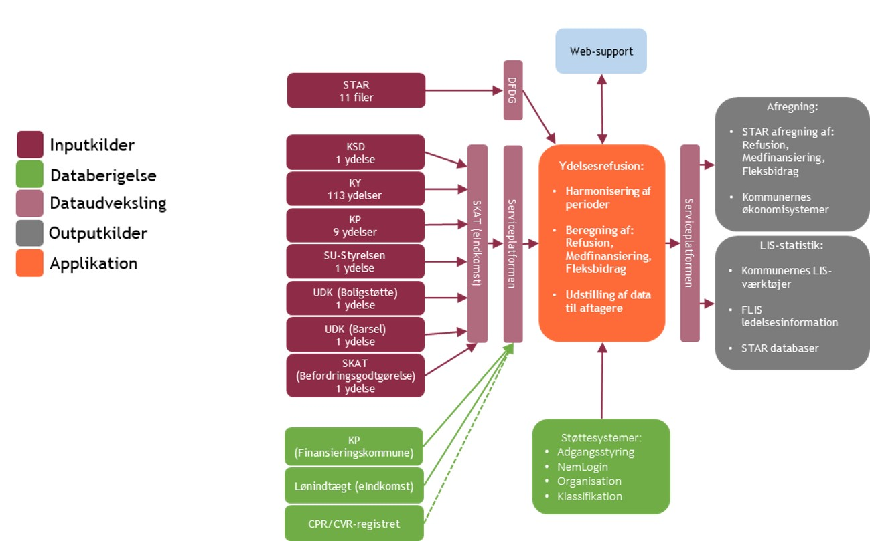

I nedenstående Figur 2 er YR-ydelser grupperet efter, hvilken myndighed (organisation), der har ansvaret for indberetningen af oplysninger om udbetalte ydelser til eIndkomst-registeret og Det Fælles Datagrundlag (DFDG) i STAR. Ydelsernes farve angiver, hvordan de indgår:
- gule YR-ydelser er dem, som Ydelsesrefusion skal beregne Refusion eller Medfinansiering for. Disse YR-ydelser indgår i beregning af antal uger på offentlige ydelser (refusions- og medfinansieringstrappen)
- blå YR-ydelser indgår kun i beregningen af, hvor mange uger borgeren har været selvforsørgende og ikke har modtaget hverken gule eller blå YR-ydelser
- grønne YR-ydelse, Befordringsgodtgørelse, beregnes der refusion af med en fast sats på 50 pct., refusion for denne YR-ydelse følger således ikke trappen
Befordringsgodtgørelse modtages samtidig med en anden ydelse. Den indgår ikke i beregning af det antal uger en borger har modtaget en ydelse eller har været selvforsørgende. For Befordringsgodtgørelse gælder, at det er borgerens bopælskommune den første mandag i måneden der afgør, hvilken kommune der skal medfinansiere.

Figur 2: Ydelsesoversigt
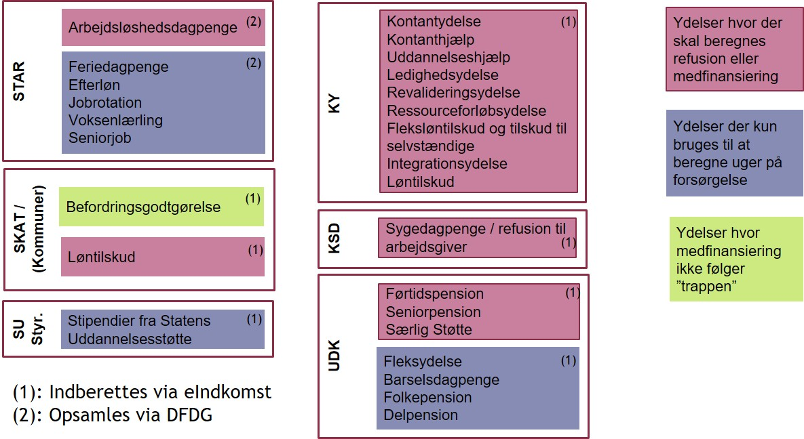
Særreglerne for førtidspension og ydelser i fleksjobordningen betyder, at udbetalte ydelser, som er tilkendt før en bestemt skæringsdato (1. juli 2014) ikke påvirker borgerens indplacering på refusions- eller medfinansieringstrappen. Dog medfører disse ydelser, at borgeren ikke anses for selvforsørget. Der gælder særlige overgangsregler vedr. ydelser i fleksjobordningen, se afsnit 2.3 ovenfor.

Indberetter af data til Ydelsesrefusion
Det er det enkelte indberetter system, der bærer ansvaret for, at hver ydelsesindberetning indeholder den korrekte kode.
Alle indberetter af de berørte YR-Ydelser skal have indberettet til eIndkomst senest den første hverdag i måneden. Når denne overførsel er gennemført, kan Ydelsesrefusion starte op på sædvanligt månedsforløb.
For YR-Ydelser udbetalt af en kommune, vil kommunen, som har udbetalt YR-Ydelsen, også modtage refusion og evt. fleksbidrag. Fra eIndkomst modtages SE nummer på udbetalende myndighed. Ved opslag i SKATs Erhvervssystem omsættes disse til CVR nr. i Støttesystemet Organisation. Derefter kan kommunekoden identificeres for det fundne CVR nr.
Borgerens bopælskommune modtages ikke gennem eIndkomst for de YR-Ydelser, som udbetales fra A-kasser. For de YR-Ydelser, som udbetales af A-kasser, er det bopælskommunen, der skal betale medfinansiering. CPR-registeret anvendes derfor til opslag, når borgerens bopælskommune skal fastslås.
For ydelser udbetalt af UDK gælder, at medfinansieringen opkræves hos bopælskommunen. Dog gælder det for førtidspension og seniorpension at finansieringskommune udledes i henhold til seks-års-reglen.
Som vist i Figur 1 er der mange Integrationer til de forskellige leverandører af data til Ydelsesrefusion.
Følgende organisationer og systemer indberetter til Ydelsesrefusion:
- STAR interimsløsning (indtil 6 måneder efter 1/1/2020; se afsnit 2.6)
- 26 A-kasser
- Styrelsen for Videregående Uddannelser (SU)
- Kommunernes økonomisystemer
- KMD Aktiv
- KMD SDP
- UDK Pension
- UDK Barsel
- CPR-registret
- DFDG
- eIndkomst

Korrektioner til indberetninger
For YR-ydelser, som er indeholdt i Kommunefinansieringsloven, vil der ofte forekomme korrektioner til indberetninger fra tidligere måneder, f.eks. som følge af for sen indberetning, afgørelser i sager, tilbagebetaling fra borgere og lign. Ydelsesrefusion genberegner korrektioner til tidligere perioder med tilbagevirkende kraft (3 år, dog ikke tidligere end 1/1 2020). STAR er i de første 6 måneder efter d. 1/1 2020 ansvarlig for beregning af konsekvenserne ved korrektioner til data før 1/1 2020. Ydelsesrefusion modtager i de første 6 måneder disse korrektioner fra STAR.
Korrektioner skal indberettes i Ydelsesrefusion med korrekt periode. Herefter genberegnes de uger, der er berørt af korrektionen. Hvis denne genberegning medfører ændringer i antallet af forsørgelsesuger, så vil alle uger fra de uger, der er berørt af korrektionen og frem til seneste beregnede uge, blive genberegnet. Hvis disse genberegninger medfører ændringer i Refusion, Medfinansiering eller Fleksbidrag, vil dette afspejles i de Finansieringsbeløb, der indberettes til STAR, så fordelingen af betalingen mellem stat og kommuner altid er korrekt.
Ydelser kan være ramt af forsinkelser, der medfører, at systemet ikke har komplette data. De beregnede finansieringsbeløb vil aldrig være mere præcise end de data, der modtages fra, indberetter systemerne. Dette vil medføre, at ydelsesbeløbene ofte ikke er fyldestgørende og dermed er der behov for løbende at blive genberegnet.

Opgørelse af tællere
I dette afsnit er en teknisk introduktion til tællerbegrebet. Tællere indgår i den tekniske løsning. De er et udtryk for borgernes forsørgelseshistorik i forhold til den bagvedliggende lovgivning. Borgernes forsørgelseshistorik afspejles i tællernes status, hvor antal uger på forsørgelse eller selvforsørgelse kan aflæses.
Tællerbegrebet er indført for at kunne indplacere borgere på de fire refusions- og medfinansieringstrin specificeret i lovgivningen. Tællere benyttes til at registrere det antal uger en borger har modtaget eller ikke har modtaget offentlig forsørgelse. Når antallet af uger en borger har modtaget eller ikke har modtaget en ydelse er kendt, kan refusionen eller medfinansiering beregnes ved at multiplicere den fundne sats (trappetrin) med ydelsesbeløbet.
Definitioner på de tre tællere:
Ydelsestælleren tæller det antal uger (inklusiv den nuværende uge), hvor ydelsesmodtager har modtaget ydelser, siden ydelsesmodtager er blevet indplaceret eller nulstillet på Refusions- eller Medfinansieringstrappen.

Skyggeydelsestælleren tæller uger med ledighedsydelse og fleksløntilskud og tilbud om støtte i form af tilskud til selvstændigt erhvervsdrivende visiteret i mellemperioden (01.01.2013- 30.06.2014.

Genoptjeningstæller tæller det antal optalte uger (inklusiv den nuværende uge), hvor Ydelsesmodtager har været selvforsørgende, siden Ydelsesmodtager er blevet indplaceret eller nulstillet på Refusions- eller Medfinansieringstrappen.

I forhold til farvekoderne for ydelserne i Figur 2 gælder følgende:
- De gule YR ydelser er de ydelser, som Ydelsesrefusion skal beregne Refusion eller Medfinansiering for, disse YR Ydelser indgår i beregning af Ydelsestæller.
- De blå YR ydelser indgår kun ved opgørelsen af Genoptjeningstælleren. Genoptjeningstælleren optæller hvor mange uger borgeren har været selvforsørgende, og altså ikke har modtaget hverken gule eller blå YR-ydelser.
- Den grønne YR-ydelse, befordringsgodtgørelse, beregnes der refusion af med en fast sats på 50 pct., refusion for denne YR-ydelse følger således ikke den normale trappe. Befordringsgodtgørelse indgår ikke i beregning af hverken Ydelsestæller, Genoptjeningstæller eller Skyggeydelsestæller.

Måneds- og årskørsler
Ydelsesrefusion foretager to overordnede forretningsprocesser:
- Den løbende månedlige proces med indhentning af data, beregning (og korrektion) og rapportering af beregningsresultatet
- Den årlige korrektionsproces for ydelser udbetalt med urette (YUMU)
Den løbende månedlige proces
Den løbende månedlige proces for Systemet er en del af et større procesforløb. Løsningen henter information leveret af eIndkomst m.fl. og leverer CSV-filer til modtagerne af beregningsresultatet (kommunerne, Styrelsen for Arbejdsmarked og Rekruttering (STAR) og LIS / FLIS). Se bilag 3 for procestegning.
Månedsberegning består bl.a. af månedlige opdateringer af Ydelsesrefusion med månedens indberettede YR-ydelser, beregning af Refusion, Medfinansiering og Fleksbidrag, med efterfølgende bogføring i kommunernes økonomisystemer, kontering hos STAR og overførelse til kommunernes OBS konto og udarbejdelse af øvrigt output til kommuner og andre aktører.
For hver kommune sker der en automatisk bogføring (sumpostering) af månedens Refusion, Medfinansiering og Fleksbidrag. Derudover skal der for hver kommune dannes CSV-filer med alle detaljer på individniveau, om alle de opdateringer, der har været ved månedens kørsel. Den af Systemet generede output CSV-fil kan indlæses i kommunens LIS-løsning eller andre tilsvarende kommunale løsninger. Formatet tilpasses ikke pr. kommune. I afsnit 3 vil format for CSV-fil blive uddybet.
Den årlige korrektionsproces for ydelser udbetalt med urette
Kommunerne kan løbende indberette oplysninger om ydelser 3 år tilbage i tiden, der er fejlagtigt udbetalt, og derfor ikke er refusionsberettigede. Det samme gør gældende for a-kasserne og deres medfinansieringspligtige ydelser.
Indberetningerne foretages manuelt via websupportsiden, hvorefter Systemet i januar beregner ændringerne til Finansieringsbeløbet på baggrund af indberetningerne i det foregående år. Herefter kan Styrelsen for Arbejdsmarked og Rekruttering korrigere kommunernes finansieringsbeløb.
Den årlige korrigering af ydelser udbetalt med urette ændrer ikke på tællere eller det registrerede refusions-, medfinansierings- eller fleksbidragsbeløb. Disse beløb vil stadig optræde i CSV-filen til kommunernes LIS og udgør der med et opmærksomhedspunkt. Se bilag 3 for procestegning.

Persondatalovgivning og dataansvar
Den enkelte kommune er dataansvarlig efter persondataloven (fra 25. maj 2018 persondataforordningen og databeskyttelsesloven) for behandlingen af oplysninger, der i Ydelsesrefusion anvendes ved opgørelse af kommunens refusion og medfinansiering.

Udstilling af data
Ydelsesrefusion udstiller uddata på Serviceplatformen, som gengivet i Figur 1 (se afsnit 2.9 Inddata til Ydelsesrefusion)

Afregning
Kassen ’Afregning’ på højre side af Figur 1 illustrerer, at STAR modtager de beregnede finansieringsbeløb fra Ydelsesbeløb, så det er muligt at foretage korrekt afregning mellem stat og kommuner. STAR håndterer de konkrete udbetalinger og opkrævninger mellem de relevante konti.
Bogføringsoplysninger til kommunernes økonomisystemer overføres til kommunerne og deres respektive økonomisystemleverandør, så der automatisk bogføres Refusion, Medfinansiering og Fleksbidrag (en sum-postering efter ØIMs kontoplan).

LIS/Statistik
LIS-data kan hentes ind af kommunen via 3 modeller
- Via FLIS
- Via 3. parts leverandør og dennes præsentationslag
- Kommunens it-afdeling henter rådata-fil på Serviceplatformen

Rapportering / aflevering til STAR
STAR modtager rapportering af beregning af denne måneds kørsel for Refusion, Medfinansiering og Fleksbidrag.

Idriftsættelse
Ved idriftsættelsen modtages data fra STARs interimsløsning til initialisering af Ydelsesrefusion. Disse data anvendes til at initialisere databasen i Ydelsesrefusion med data på ugebasis for årene 2014-2019.
Ydelsesrefusion overtager ved idriftsættelsen de samlede fremadrettede beregningsopgaver fra STARs interimsløsning.
Efter at Systemet er sat i drift, vil der de første seks måneder fortsat kunne ske efterreguleringer for 2016 til 2019 i STARs interimsløsning. Information om disse reguleringer indlæses også i Ydelsesrefusion. Derved sikres, at den ydelseshistoriske database i Ydelsesrefusion er fuldt opdateret, når STARs interimsløsning udfases.
Efter de første seks måneders drift af Systemet stoppes korrektion af Refusion, Medfinansiering og Fleksbidrag for tiden før 1/1 2020, og STARs interimsløsning lukkes endeligt jf. YR-loven.

CSV-filer til LIS og Advisering
Output fra Ydelsesrefusion leveres dels som automatisk bogføring i økonomisystemerne, dels i to CSV-filer. Den ene af de to filer indeholder data for den enkelte kommune på individniveau, og den anden fil indeholder adviseringer omkring de beregnede data på baggrund af regler der kan sættes op i løsningen. Kommunerne og deres LIS-leverandører kan hente disse filer fra Serviceplatformen og indlæse dem i f. eks LIS-systemer med henblik på rapportering og opfølgning. Samtlige kommuners data sendes også til FLIS.

Beskrivelse af rådata CSV-fil til kommunernes LIS
Filen til kommunernes ledelsesinformation (LIS) er en semikommasepareret (CSV-fil) og indeholder nedenstående felter. Af Tabel 5 fremgår feltnavn, datatype samt en beskrivelse af det enkelte felt.
CSV-filen er en delta-fil, der viser de seneste ændringer. Den vil således også indeholde ændringer til forrige måneder, og evt. kaskadeeffekter. For at opbygge og vedligeholde en ydelseshistorik for kommunens borgere anbefales det at arbejdet med CSV-filen overføres til en af kommunes informationsværktøjer via kommunens LIS-leverandør.
Tabellen viser alle kolonner i filen. Der vil ikke altid være information i alle kolonner for en given ydelse, da der kan være information Ydelsesrefusion ikke modtager. Der er ligeledes kolonner, der ikke anvendes længere, men er bibeholdt af hensyn til allerede udviklede import-funktioner hos LIS-leverandører.
Tabel 4. Tabel med feltnavne, datatype og feltbeskrivelse
Kolonne i fil | Feltnavn | Datatype(1) | Datatype(2) | Beskrivelse
A | Beregnings ID | integer | BIGINT | Unik ID for beregningen
B | Uge | LocalDate | yyyy-MM-ddThh:mm:ss.sss+Z (DateTime) | Angiver mandagen i den uge, som beregningen dækker over. I forbindelse med månedsskifte vil perioden fra d. 1/2 – 3/2. være benævnt med 28/1 (2019)
C | CPR nummer | string | VARCHAR(255) | Borgerens CPR-nummer uden bindestreg.
D | Ydelse | string | VARCHAR(255) | Navnet på den ydelsesgruppering jf. kontoplanen, som denne beregning omhandler.
E | CVR nummer | string | VARCHAR(255) | CVR-nummeret på indberetteren (ikke udbetaleren). Ikke alle ydelser vil have et CVR-nummer.
F | Finansiering Kommune | Integer | INT | Kommunekoden for den kommune der skal betale medfinansiering eller modtage refusion / særlig fleksbidrag Er altid udfyldt.
G | Finansiering Kommunenavn | string | VARCHAR(255) | Kommunenavn. Er kun udfyldt ved kommunale ydelser.
H | E-Indkomst ID | string | VARCHAR(255) | Unik indikator fra eIndkomst eller anden datakilde.
I | Indberetter Ekstern ID | string | VARCHAR(255) | Angiver et ID, som kendes i det eksterne system, der har indsendt indberetningen til eIndkomst. Ikke alle systemer leverer et eksternt ID
J | Indberetning Startdato | LocalDate | yyyy-MM-ddThh:mm:ss.sss+Z (DateTime) | Angiver startdato (uden tidspunkt) for en indberetning.
K | Indberetning Slutdato | LocalDate | yyyy-MM-ddThh:mm:ss.sss+Z (DateTime) | Angiver slutdato (uden tidspunkt) for en indberetning.
L | Indberetning udbetalingsbeløb | BigDecimal | numeric(10, 2) | Det udbetalte beløb som er oplyst fra eIndkomst, DFDG eller for dagpenge beregnet på baggrund af oplysninger fra STAR.
M | Indberettet lønindtægt | BigDecimal | numeric(10, 2) | Anvendes ikke længere
N | Posteringskonto for indberetning | string | VARCHAR(255) | Den konto den udbetalte ydelse er posteret på jf. SKAT indberetningskonti / YR’s sortiment. Fleksbidrag fra Staten er en beregnet størrelse, der ikke har en posteringskonto for indberetning
O | Beregning Startdato | LocalDate | yyyy-MM-ddThh:mm:ss.sss+Z (DateTime) | Ydelsesrefusion deler alle indberetninger op i ugesegmenter. Denne kolonne angiver startdato (uden tidspunkt) for en beregning i Ydelsesrefusion.
P | Beregning Slutdato | LocalDate | yyyy-MM-ddThh:mm:ss.sss+Z (DateTime) | Angiver slutdato (uden tidspunkt) for en beregning i Ydelsesrefusion.
Q | Beregnet udbetalingsbeløb | BigDecimal | numeric(10, 2) | Det udbetalte beløb for den uge beregningen dækker over. Dette er et beregnet beløb på baggrund af den indberettede beløb i kolonne L.
R | Selvforsørgende | Boolean |  | Anvendes ikke.
S | Ydelsestæller | integer | INT | Den opdaterede værdi for ydelsestælleren.
T | Genoptjeningstæller | integer | INT | Den opdaterede værdi for genoptjeningstælleren.
U | Beregnet lønindtægt | integer | numeric(10, 2) | På baggrund af opslag i eIndkomst beregnes en lønindtægt for måneden. Denne anvendes ved beregning af Fleksbidrag fra staten.
V | Refusionssats | BigDecimal | numeric(19, 2) | Den beregnede refusionssats.
W | Refusionsbeløb | BigDecimal | numeric(10, 2) | Det beregnede refusionsbeløb
X | Korrektion Refusion | BigDecimal | numeric(10, 2) | Anvendes ikke længere.
Y | Refusion Til Kontering | BigDecimal | numeric(10, 2) | Det beregnede refusionsbeløb til kontering. Vil være det samme som Refusionsbeløb i kolonne W.
Z | Fleksbidragbeløb | BigDecimal | numeric(10, 2) | Det beregnede fleksbidragsbeløb. For at kunne håndtere korrektioner til fleksbidrag i relation til flekslønstilskud og ændrede lønindtægter er dette delt op på dagsbasis.
AA | Korrektion Fleksbidrag | BigDecimal | numeric(10, 2) | Anvendes ikke længere.
AB | Fleksbidrag Til Kontering | BigDecimal | numeric(10, 2) | Det beregnede fleksbidragsbeløb til kontering. Vil være det samme som Fleksbidragsbeløb i kolonne Z.
AC | Medfinansieringssats | BigDecimal | numeric(19, 2) | Den beregnede medfinansieringssats.
AD | Befordringsgodtgørelsessats | BigDecimal | numeric(19, 2) | Den fastsatte befordringsgodtgørelsessats.
AE | Medfinansieringsbeløb | BigDecimal | numeric(10, 2) | Det beregnede medfinansieringsbeløb.
AF | Korrektion Medfinansiering | BigDecimal | numeric(10, 2) | Anvendes ikke længere.
AG | Medfinansiering Til Kontering | BigDecimal | numeric(10, 2) | Den beregnede medfinansiering til kontering. Vil være det samme som medfinansieringsbeløb i kolonne AE.
AH | Finansieringsbeløb | BigDecimal | numeric(10, 2) | Det beløb som kommunen skal modtage eller betale.
AI | Funktionsområde | string | VARCHAR(255) | Det funktionsnummer hvor finansieringsbeløbet for denne beregning skal bogføres.
AJ | Korrigeret funktionsområde | string | VARCHAR(255) | Anvendes ikke længere.
AK | Visitationsdato fra STAR | LocalDate | yyyy-MM-dd | Anvendes af STAR til statistik

Eksempler fra LIS-filen
Rådata-filen kan være overvældende at dykke ned og der gemmer sig en del logik bag den som ikke umiddelbart er synligt. Dette afsnit forsøger at illustrere forskellige scenarier og hvordan LIS-filen skal fortolkes. Der vil kun blive vist de relevante kolonner.
Beregningen af refusion og medfinansiering er baseret på en indplacering af borgeren på refusions- eller medfinansieringstrappen i forhold til borgerens forsørgelseshistorik i forhold til antal uger. For at opgøre borgerens forsørgelseshistorik bryder Ydelsesrefusion alle indberetninger ned i ugesegmenter.

Eksempel 1: Normal indberetning
Tabellen viser et udsnit af LIS-filen fra en prøvekørsel. Kolonnenavnene er de samme som der vil være i LIS-filen, antallet af kolonner er for overskuelighedens skyld reduceret i eksemplet.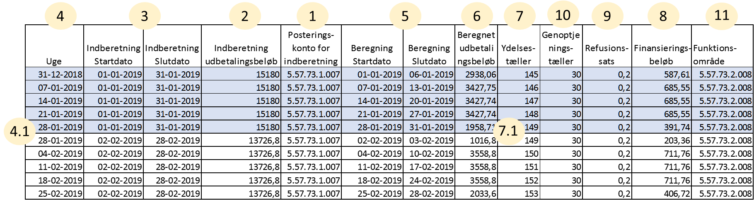
Borgeren modtager kontanthjælp, hvilket kan ses på posteringskontonummeret i punkt 1. Borgeren får udbetalt (se punkt 2):
- Januar: 15.180 kr. for perioden 1/1 – 31/1 (se punkt 3, der viser indberetningsperioden)
- Februar: 13.726,8 kr. for perioden 2/2 – 28/2
De to indberetninger for januar og februar er brudt ned i ugesegmenter opmærket med mandagen (se punkt 4).
NB: Ved månedsskifte vil der være to rækker med samme mandag dato, se punkt 4.1, der opmærker første henholdsvis anden del af uge.
Beregningerne i ugesegmenterne er markeret med Beregning Startdato og Beregning Slutdato (se punkt 5). Dette anvendes, da en indberetning kan være under en uge, f.eks. en dag. Det ses også i række 1, at uge er 31/12 2018, men da Ydelsesrefusion i denne kørsel var sat til kun at beregne for 2019 er Beregning startdato og slutdato sat til 1/1 – 1/6 2019.
Baseret på antal dage i mellem Beregning Startdato og Beregning Slutdato beregnes et forholdsmæssigt udbetalingsbeløb for ugesegmentet (se punkt 6), ud fra Indberetning udbetalingsbeløb i punkt 2. Første ugesegment (1/1 – 6/1) er 6 dage og det beregnede beløb fremkommet ved at dividere udbetalingsbeløbet (punkt 2) med antal dage i mellem Indberetning Startdato og Slutdato (punkt 3) og så gange det med de 6 dage, der er i første ugesegment: (15180/31) *6 = 2.938,06 kr. Andet ugesegment er en hel uge på 7 dage, hvorfor beregnet udbetalingsbeløb bliver 3.427,75 kr. Der er også 7 dage i de efterfølgende 2 uger. Her er beløbet dog kun 3.427,74 kr. Det skyldes at øre afrundingen landede på den først af disse tre uger.
Da borgeren modtager en refusionsydelse i hele perioden, tælles ydelsestælleren op i hele perioden (se punkt 7), hvorimod genoptjeningstælleren i punkt 10 ikke tælles op.
NB: Ved månedsskifte vil der være to rækker med samme tællerværdi, da en uge kun kan have en tæller (se punkt 7.1). Ved opgørelse af om en uge er berørt af refusion eller medfinansiering vurderes ugen som helhed. Er der +100 kr. i første ugesegment ved månedsskifte, men -200 kr. i anden ugesegment vil borgeren være selvforsørgende i denne uge og genoptjeningstælleren vil tælle 1 op.
Finansieringsbeløbet, (se punkt 8) beregnes ved at gange refusionssatsen i punkt 9 med det beregnede udbetalingsbeløb i punkt 6.
I punkt 11, Funktionsområde, ses den konto fra Indenrigsministeriets kontoplan, inkl. dranst, som finansieringsbeløbet skal konteres på. Kontering sker via ØiR-snitfladen.
Håndtering af korrektioner
Ydelsesrefusion er designet til at håndtere korrektioner i forbindelse med udbetaling af ydelser. Det drejer sig både om positive korrektion til tidligere perioder, f.eks. for sent indberettede ydelser og negative korrektioner, f.eks. ved for meget udbetalt ydelse til en borger.
I Ydelsesrefusion skal en korrektion matche på borgerens CPR, kommune og ydelse, men ikke nødvendigvis periode (start- slutdato). Der er ikke i Ydelsesrefusion indbygget regler om at korrektioner skal trække den oprindelige indberetning tilbage for derefter at indrapportere det korrekt beløb. Det vil være best practice at håndtere korrektioner således, da det vil give en høj grad af sporbarhed i output-filen, men det er ikke et krav, da fleksibilitet er vægtet højere. Ydelsesrefusion håndterer derfor de fire scenarier i nedenstående figur.

Korrektionsscenarier håndteret af Ydelsesrefusion
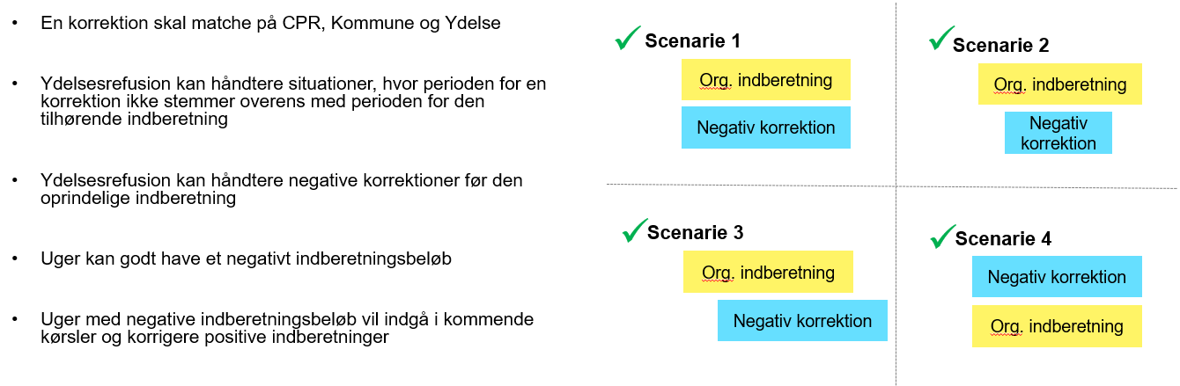
Alle indberetninger bliver nedbrudt i uger indenfor indberetningsperioden. Er det samlede beløb for ugen negativt, vil der ikke blive beregnet refusion eller medfinansiering. Det negative beløb vil dog blive gemt og modregnet et positivt beløb, der indberettes på et senere tidspunkt.

Eksempel 2: Korrektion af beløb
Der er udbetalt for meget ydelse, hvorfor indberetteren har indberettet et negativ beløb for en periode, så det samlede beløb bliver korrigeret.
I nedenstående eksempel har borgeren modtaget særlig støtte (se punkt 1) på 2001 kr.(se punkt 3) i februar. Det har resulteret i et beregnet udbetalingsbeløb (punkt 2) i første uge-del af februar (1/2-3/2 2019 (se punkt 4)) på 214,39 kr. Da borgeren havde fået for meget (299 kr.(se punkt 3)) udbetalt korrigerer indberetteren beløbet på et senere tidspunkt, hvilket i punkt bliver til et beløb på – 32,04 kr. i punkt 2.
NB: Bemærk at Finansieringsbeløbet er negativt for indberetningen, da særlig støtte er en medfinansieringsydelse, derfor er korrektionen også positiv (se punkt 5).
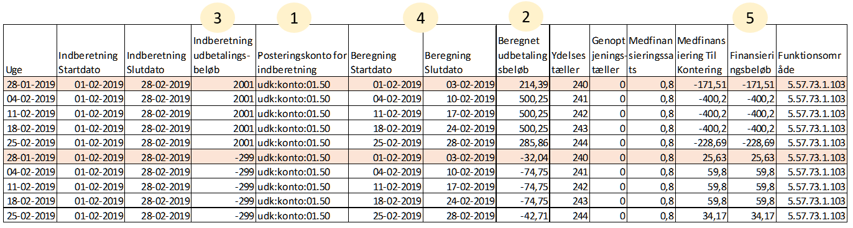

Eksempel 3: Korrektion af ydelsestæller
Der er konstateret at modtager er på ydelsestæller 27 i stedet for ydelsestæller 23 i ugen. Det betyder at borger bevæger sig op på refusionstrappen og derved udelukkende er berettiget til 30 pct. refusion i stedet for 40 pct. refusion. Der foretages derfor en korrektion af den tidligere ydelse med 40 pct. refusion (se punkt 1).
NB: Bemærk at beregnet udbetalingsbeløb ikke er negativt (se punkt 1). Der er ikke i Ydelsesrefusion indbygget regler om at korrektioner skal trække den oprindelige indberetning tilbage for derefter at indrapportere det korrekt beløb. Det vil være best practice at håndtere korrektioner således, da det vil give en høj grad af sporbarhed i output-filen, men det er ikke et krav, da fleksibilitet er vægtet højere.
Der foretages en ny indberetning hvor borgeren er placeret på den korrekte ydelsestæller (se punkt 2).

Eksempel 4: Fleksbidrag fra staten
Når en borger er på fleksløn og har en anciennitet svarende til 20 pct. på refusionstrappen, så er kommunen berettiget til det særlige fleksbidrag fra staten. Afsnit 2.4 gennemgår selve beregningen, i dette afsnit vises et eksempel på hvorledes det ser ud i output-filen.
I første række (punkt 1) ses at borgeren for januar 2019 har fået udbetalt 11742,52 i flekslønstilskud og at refusionssatsen er 0,2. Der beregnes en refusion på 530,31.
I de efterfølgende rækker er beregnet det særlige fleksbidrag fra staten, bemærk der er ingen indberetningsperiode eller posteringskonto for indberetningen, da dette er en beregnet værdi og ikke et indberettet beløb.
At det særlige fleksbidrag er en beregnet værdi og afhængig af en anden ydelse giver nogle særegne udfordringer mht. håndtering af korrektioner og muligheden for forskellige indberetningsperioder på fleksløn og lønindtægt. For at håndtere udfordringerne har det været nødvendigt at beregne fleksbidrag fra staten pr. dag, hvilket ses i output-filen, hvor der i ugen 07-01-2019 er 7 rækker med fleksbidrag fra staten.
I punkt 2 ses den månedlige indtægt som er beregnet på baggrund af oplysninger fra SKAT. På baggrund af dette bliver beregnet et dagligt fleksbidrag fra staten på 50 kr. i punkt 3.
Beregningen er:
Lønindtægt i januar: | 14.363,43
Fleksbidragsnedsættelse (14.363,43 * 0,2): | 2.872,69
MaxFleksbidrag i 2019: | 4.437
Månedligt fleksbidrag fra staten (4.437 - 2.872,69): | 1.564,31
Dagligt fleksbidrag fra staten (1.564,31 / 31). Afrundet til hel krone: | 50

Genoptjeningstæller
Genoptjeningstælleren tæller +1 når borgeren er i selvforsørgelse, og hverken modtager refusions- eller medfinansieringsydelser eller ydelser omfattet af de døde perioder. Ved 52 ugers selvforsørgelse nulstilles ydelsestælleren.

Eksempel 5: Genoptjeningstæller og ydelsestæller
Nulstilling af ydelsestæller i forhold til genoptjeningstæller
Uge | Forsørgelse | Ydelsestæller ultimo | Genoptjeningstæller ultimo | Forklaring
1 | Sygedagpenge | 1 | 0 | Her starter en ny tæller
2-50 | Selvforsørgelse | 1 | 48 | Uændret
51-52 | Sygedagpenge | 3 | 48 | Der er ikke opnået 52 uger selvforsørgelse så ydelsestæller nulstilles ikke.
53-80 | Selvforsørgelse | 3 | 75 | Ydelsestæller er uændret - Nulstilles først ved ny ydelse
81 | Sygedagpenge | 1 | 0 | Ydelsestæller og genoptjeningstæller nulstilles, da der er 52 uger eller derover selvforsørgelse
82-110 | Selvforsørgelse | 1 | 28 | Ydelsestæller uændret
111-113 | Sygedagpenge | 4 | 28 | Der lægges to uger til, da selvforsørgelse kun er på 28 uger

Udledning af finansieringskommune
Finansieringskommune udledes forskelligt alt efter hvilken ydelse der er tale om.
Ydelse | Kilde | Snitflade | Kommentarer
Særlig støtte | Bopæl jf. CPR | SF1520 | Bopælskommunen mandag i ugen, der afgør finansieringskommunen for ugen og ydelse
Arbejdsløshedsdagpenge | Bopæl jf. CPR | SF1520 | Bopælskommunen mandag i ugen, der afgør finansieringskommunen for ugen og ydelse
Befordringsgodtgørelse | Bopæl jf. CPR | SF1520 | Første mandag i hele måneden bestemmer finansieringskommunen for hele måneden
Øvrige ydelser | Indberetter kommune | SF2580 | SE-nummer slåes op i CVR for at finde CVR-nummer, som kobles til en kommunekode
Førtidspension og seniorpension | Kommunernes pensionssystem (KP) | SF1626 | Månedsbasis. Fil fra KP. Findes der her ikke en kommunekode for borgeren anvendes bopælskommunen fra SF1520 (CPR) på ugebasis

Logning af adviseringer
Fra YR systemet leveres der sammen med rådata-filen (.CSV), en adviseringsfil til Serviceplatformen. Adviseringsfilen (også i CSV format) beskriver ikke blot adviseringer, men også, hvilke regler, fejl og audit hændelser, der er eksekveret. Adviseringsfilen giver desuden oplysninger om, hvilke regler der er anvendt til en given beregning, og hvilken lovhjemmel der er anvendt for en given beregning. Ud over informationer, der vedrører beregninger, vil fejl og opmærksomhedspunkter være påført filen.
Tabel 5. Beskrivelse af datafelter i adviseringsfilen
Kolonne i fil | Feltnavn | Type | Beskrivelse
A | Kommunekode | Integer | Kommunekode for den opgældende kommune
B | Advisering ID | bigint | Adviserings-ID’et er et entydigt ID på en hændelse.
C | Oprettet | timestamp | Dato og tidspunkt for hvornår entiteten blev oprettet.
D | Kategori | Varchar(255) | Eventtype vedrører hvad eventen skal resultere i. På nuværende tidspunkt er der besluttet, at der er tre typer:  - Fejl - events som afslører en grundlæggende fejl i data, som gør, at beregning(er) ikke kan gennemføres. Dette kunne være manglende startdato for en ydelse.  - Advisering - events som ikke medfører at beregning(er) ikke kan gennemføres, men blot skal adviseres til modtagerne af data. Det kan være, at SE nummer ikke kan mappes til en indberetter, eller at den beregnede værdi ligger udenfor tolerancen. Der er p.t. ikke defineret tolerance-niveauer i Ydelsesrefusion.  - Regel - events som udløses af, at en regel kører på data (f.eks. at en beregning gennemføres). Det er kun regler, som ikke udløser andre typer af events, som kan udløse denne event type.  Bemærk, at en eventtype kan resultere i forskellige handlinger forskellige steder i systemet. F.eks. vil en Fejl-event kunne resultere i, at beregningskernen ikke foretager en beregning, mens de i forbindelse med output-generering vil medføre, at modtager adviseres om problemet.
E | Niveau | Varchar(255) | Niveauet angiver hvad reglen arbejder med.  Pt. arbejdes der med 4 niveauer, hvoraf den ene ikke har fået identificeret nogle forretnings-events.  Det drejer sig om:  - Beregning - regler som arbejder med inddata til en enkelt beregning, eller med resultatet af en beregning, f.eks. validering af at CPR nummer er tilstede, eller at refusionsbeløbet ligger indenfor tolerancen.  - Indberetning - regler som arbejder med inddata for en indberetning. Dvs. inddata til en gruppe beregninger tilknyttet udbetalingen af en Ydelse i en sammenhængende periode til en Ydelsesmodtager.  - Fil - regler som arbejder med alle data i en fil. Det kan f.eks. være validering af, at alle kolonner er til stede.  - System - regler som er på overordnet systemniveau. Der er pt. ikke identificeret nogle forretnings-events på dette niveau, kun tekniske events.  Der kan tilføjes flere niveauer, hvis sådanne identificeres. Såfremt flere niveauer tilføjes, skal der implementeres funktionalitet til at håndtere disse i resten af systemet.
F | Fil ID | Bigint | En reference til den fil, denne hændelse omhandler.
G | Indberetning ID | Bigint | En reference til den indberetning, denne hændelse omhandler.  For eksempel kan en ydelse, der er udbetalt over flere uger, være opdelt i flere beregninger og identificeret med samme Indberetning ID
H | Beregning ID | Bigint | En reference til den beregning, denne hændelse omhandler.
I | Beskrivelse | varchar(255) | Beskrivelsen af denne hændelse, f.eks. en forklaring af hvilke regler, lovgivning og fejlmeddelelser, der er blevet anvendt.

Tabel 6. Eksempel på Adviseringsfil
Advisering ID | Oprettet | Kategori | Niveau | Fil ID | Indberetning  ID | Beregning ID | Beskrivelse
9911 | 14-02-2017 | REGEL | BEREGNING |  |  | 11260 | På grund af BT68/3
9912 | 14-02-2017 | REGEL | BEREGNING |  |  | 11260 | På grund af BT11/3
9918 | 14-02-2017 | REGEL | BEREGNING |  |  | 11275 | På grund af BT68/3
9917 | 14-02-2017 | REGEL | BEREGNING |  |  | 11275 | På grund af BT11/3
10050 | 14-02-2017 | REGEL | BEREGNING |  |  | 11290 | På grund af BT11/3
10049 | 14-02-2017 | REGEL | BEREGNING |  |  | 11290 | På grund af BT68/3

Bilag 1. Oversigt vedr. fleksjobordningen
Refusion for udgifter til ydelser og tilbud til personer, der er visiteret til fleksjob (eller har fået tilbud om støtte i form af tilskud til selvstændig virksomhed)
Afgørelse/ visitation |  |  | Anden ydelse fra 4.1.16 |  | Ny(t) tilbud / ydelse fra 1.7.14
 | Samme  Fleksjob | Ledigheds-  Ydelse | Syge-dagpenge | Kontant-hjælp | Fleksjob,  § 70c  tilskud, § 70g | Ledigheds-ydelse. § 70c | Ressource-  forløb  § 29 | Førtidspension  § 30, st.4
Før 2013 | 65  (§ 30, stk.3) | 50/30/0  (§ 30, stk.3) | 80/40/30/20  § 29 | 80/40/30/20  § 29 | 65*  (§ 30, stk.3) | 50/30/0 *  (§ 30, stk.3) | 80/40/30/20 | 80/40/30/20
2013 til juni 2014 | 65  (§ 30, stk.3) | 50/30/0  (§ 30, stk.3) | 80/40/30/20  § 29 | 80/40/30/20  § 29 | 80/40/30/20**  + fleksbidrag  § 30, stk.3 | 80/40/30/20**  / ***  § 30, stk.3 | 80/40/30/20 | 80/40/30/20
Juli 2014 og frem | 80/40/30/20 +fleksbidrag  § 30, stk.2 | 80/40/30/20  § 30, stk.2 | 80/40/30/20  § 29 | 80/40/30/20  § 29 | 80/40/30/20  + fleksbidrag  § 30, stk.2 | 80/40/30/20  § 30, stk.2 | 80/40/30/20 | 80/40/30/20
§ henvisninger gælder lov om kommunernes finansiering af visse offentlige ydelser, jf. lovbekendtgørelse nr. 1086 af 19. september 2017
§§ i parentes markerer, at det følger modsætningsvis af bestemmelsen
* Hvis der er tale om en ny visitation til fleksjobordningen efter at pågældende har været ude af ordningen, gælder de nye refusionssatser
** Uger fra 1.7.14 med fleksjob / ledighedsydelse skal regnes med, når pågældende bliver ansat eller revisiteret til fleksjob efter § 70c eller på ny får tilbud om tilskud efter § 70g
*** kun efter overgang til nye refusionsregler i situationer som nævnt i § 30, stk. 3, nr. 1-3
Uger med gamle fleksjob og ledighedsydelse er ensbetydende med offentlig forsørgelse og tæller derfor ikke med i genoptjeningstælleren.

Bilag 2. Den løbende månedlige proces
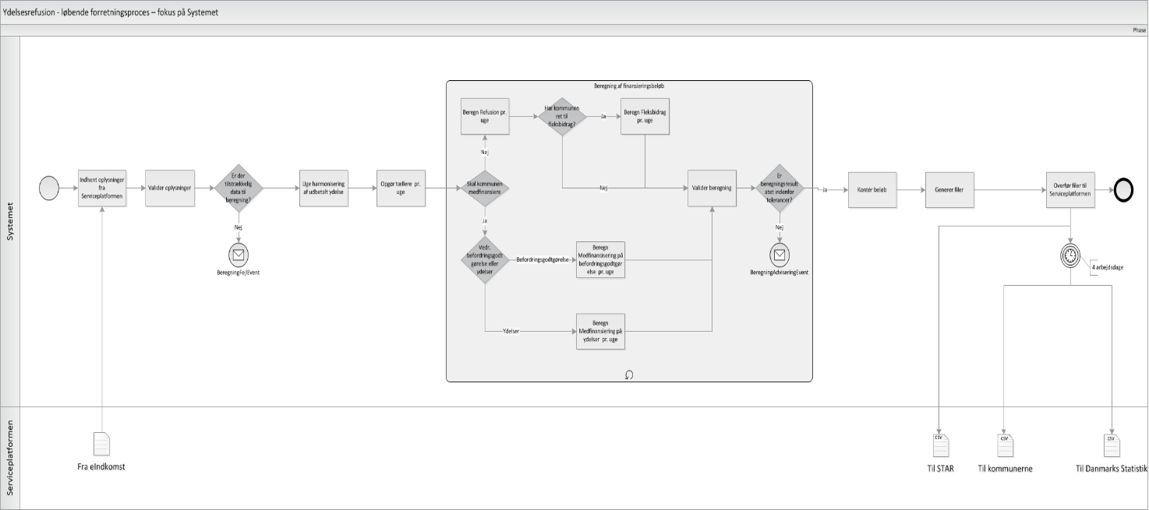

Bilag 3. Den årlige korrektionsberegning
Årlig proces for håndtering af ydelser udbetalt med urette (YUMU)

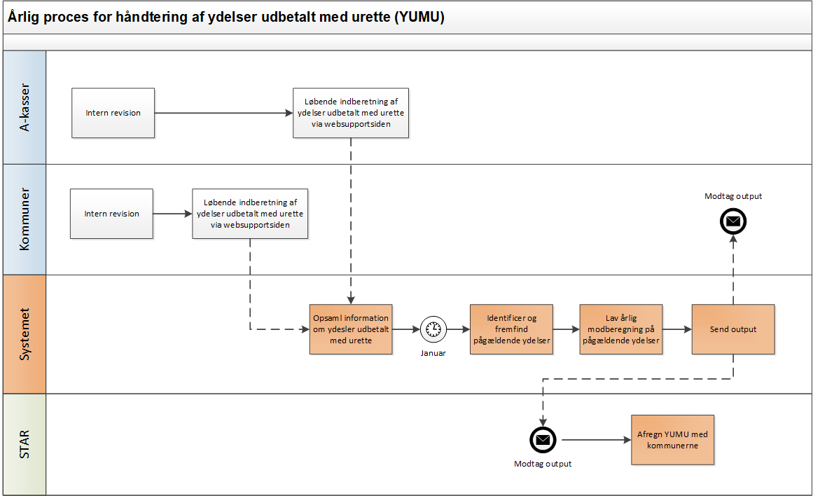

Bilag 4. Ord og begrebsforklaring

Data | Beskrivelse
CPR-nummer | CPR-nummer på den pågældende Ydelsesmodtager.
Bopælskommune | Bopælskommunen findes ud fra opslag i CPR registret, og er angivet ved kommunekode.
Kontonummer | Kontonummer fra ØIMs kontoplan, som identificerer den konto Refusions-, Medfinansierings- eller Fleksbidragsbeløbet skal konteres på. De er i formatet: 5.73.004,
KommuneKontoNummer | Kontonummer Økonomi og Indenrigsministeriets kontoplan (Den autoriserede kontoplan) som Systemet knytter til den enkelte ydelse for at kommunerne kan kontere Refusion, Medfinansiering og fleksbidrag korrekt.
YdelsesUUID | Unikt ID i Systemet af den enkelte ydelse, der bevilliges og er effektueret.
Ydelsesnavn | Navn på pågældende ydelse.
StartDato | StartDato for den periode, ydelsen gælder for (er effektueret).
SlutDato | SlutDato for den periode, ydelsen gælder for (er effektueret).
Udbetalingsbeløb | Det beløb, der er bevilliget og effekturet til gavn for Ydelsesmodtager.
Selvforsørgende | Angiver om Ydelsesmodtager er selvforsørgende i den pågældende uge.  Skal i de fleste tilfælde udledes af systemet.
Ydelsesgruppe | Gruppering af Ydelserne efter deres egenskaber og undtagelser (gruppe A til H). Grupperingen af Ydelserne er ikke en del af lovgivningen men lavet for at gruppere de Ydelser, som har fælles karaktertræk, som er relevante i forhold til lovgivningen.
Ydelsestæller | Tæller som tæller det antal optalte uger (inklusiv den nuværende uge), hvor Ydelsesmodtager har modtaget ydelse, siden Ydelsesmodtager er blevet indplaceret eller nulstillet på Refusions- eller Medfinansieringstrappen.
Skyggeydelsestæller | Tæller, som tæller uger med ledighedsydelse og fleksløntilskud og tilbud om støtte i form af tilskud til selvstændigt erhvervsdrivende visiteret i mellemperioden (1. januar 2013-30. juni 2014).
Genoptjeningstæller | Tæller som tæller det antal optalte uger (inklusiv den nuværende uge), hvor Ydelsesmodtager har været selvforsørgende, siden Ydelsesmodtager er blevet indplaceret eller nulstillet på Refusions- eller Medfinansieringstrappen.
StarttælledatoGenoptjening | Den første dato, hvor Ydelsesmodtager er selvforsørgende inden for en referenceperiode på 3 år samt, hvis man er startet forfra efter nulstilling. Nulstillingen sker dog først, når personen igen modtager en ydelse.
SE-nummer | SE-nummer på den pågældende indberetter. SE-nummer skal omsættes til CVR.
CVR nummer | CVR nummer for indberetter findes vha. SE-nummer i Erhvervssystemet. Bemærk at SE nummer og CVR nummer kan være det samme.
Refusionssats | Angiver de satser, som indgår i refusionsberegningerne
MaxFleksbidrag | 30 pct. * 80 pct. af det maksimale fleksløntilskud pr. måned.  Der udmeldes dog årligt en maximalt beløb fra STAR (ÅrligtFastMaxFleksbidrag). Beløbet var i 2015 4.212kr.
Lønindtægt | Al lønindtægt. Borgers grundlag for skatteberegning.
FleksbidragNedsættelse | 20 pct. af Lønindtægt. Se evt. STAR Notat: Beregning af fleksbidrag, fleksløntilskud og kommunal nettoudgift ved forskellige lønindtægter
Fleksbidragbeløb | Det bidrag, som tildeles kommuner på baggrund af borgere på 20 pct. Refusion af Fleksløn.
KorrektionFleksbidrag | Tidligere beregnet Fleksbidragbeløb, som skal bruges i aktiviteten beskrevet.
FleksbidragTilKontering | Dét beløb, der efter udligning med eventuelt allerede overførte Fleksbidragbeløb skal konteres.
Refusionsbeløb | Det beregnede Refusionsbeløb for den pågældende ydelse pr. person pr. uge.
KorrektionRefusion | Tidligere beregnet Refusionsbeløb, som skal bruges i aktiviteten beskrevet i aktiviteten 7. Ret og kontér beløb.
RefusionTilKontering | Dét beløb, der efter udligning med eventuelt allerede overførte Refusionsbeløb (KorrektionRefusion) skal konteres.
Medfinanseringsbeløb | Det beregnede Medfinansieringsbeløb for den pågældende ydelse pr. person pr. uge.
Medfinanseringssats | Angiver de satser, som indgår i medfinansieringsberegningerne.
Befordringsgodtgørelsessats | Befordringsgodtgørelsessatsen bruges i beregningen af Medfinansiering på befordringsgodtgørelse. Satsen er pt på 50 pct.
UdgiftBefordringsgodtgørelse | Udgift fra staten til befordringsgodtgørelse til arbejdsløshedsdagpengemodtagere og modtagere af arbejdsmarkedsydelse.
KorrektionMedfinansiering | Tidligere beregnet Medfinansieringsbeløb, som skal bruges i aktiviteten beskrevet i aktiviteten 7. Ret og kontér beløb
MedfinansieringTilKontering | Dét beløb, der efter udligning med eventuelt allerede overførte Medfinansieringsbeløb skal konteres.
Betalingskommune | Hvilken kommune som skal betale i sidste ende. Vil for de fleste ydelser være bopælskommunen, men kan for førtidspension være visiteringskommunen. For førtidspension findes kommunen i MAF ud fra modtagerens CPR nummer.  Angvet ved kommunekode.
Ydelsesgruppe(156) | Den Ydelsesgruppe som Ydelsesindividet havde for 156 uger siden fra den aktuelle beregningsuge.
Beregningsuge | Den uge Systemet på et givet tidspunkt er ved at beregne finansieringsbeløb for.
Finansieringsbeløb | Ved finansieringsbeløb forstås det samlede beløb, som kommunen enten skal have udbetalt fra staten eller skal betale til staten på baggrund af opgørelsen af refusion og medfinansiering af udgifter til udbetalte ydelser, opgørelse af medfinansiering af udgifter til befordringsgodtgørelse samt opgørelse af det særlige fleksbidrag.
Regel hændelse | Hændelser som udløses når en regel udføres på data (f.eks. at en beregning gennemføres). Det er kun regler som ikke udløser andre typer af hændelser som kan udløse denne hændelsestype.

Jf. lovbekendtgørelse nr. 1086 af 19. september 2017
gældende indtil 30. september 2016
Bekendtgørelse om finansiering af visse offentlige ydelser. Dato for offentliggørelse forventes i maj 2018.

